专注RFID智能终端设备研发和制造
潜心研发、精心制造、悉心服务

RFID智能文件中转柜规格书

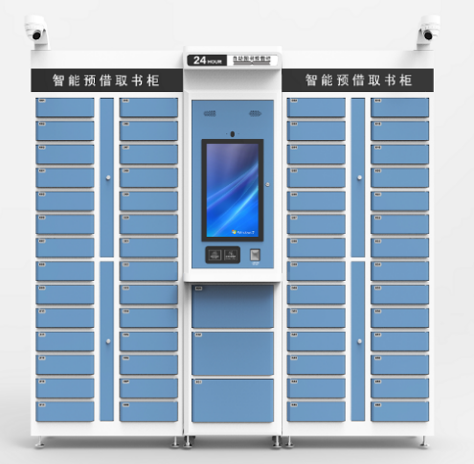

- 本手册适用于以下型号产品：CA-PB型智能文件中转柜；
- 本手册提供了产品介绍、应用场景、功能参数等，可供使用人员阅读使用；
- 因为本公司产品不断升级改进，如有变动，恕不另行通知；
- 本手册版权归本公司所有，未经授权不得抄袭或传播；

目录
目录 3
一、使用须知 3
工作环境 3
安全及防护措施 3
二、概述 3
2.1产品介绍 3
2.2产品特点 4
2.3产品参数 4
2.4产品构造 5
2.5外观尺寸： 7
三、配置说明 7
3.1配置清单 7
四、一般故障排查 8
4.1、发现系统无法启动时，应检查供电电源是否正常 8
4.2、工控主板与各组成模块通讯不上 8
4.3、电子锁无信号反馈 8
五、运输及存放 9
5.1、运输要求： 9
5.2、存放要求： 9
六、技术支持及售后联系方式： 9

一、使用须知

工作环境
本产品适用于图书馆，商超门店，社区文化馆等室内使用场景，要求环境有市电（220V）及网络覆盖，无雨水及扬尘环境下使用。

安全及防护措施
- 设备到货，检查外包有无破损，如有破损应当面与物流人员核对及拍照，以便后续赔付等事宜；
- 设备拆箱，当心包装划伤、砸倒；
- 设备搬运，可使用设备自带的脚轮进行搬运，或使用地牛，液压叉车等辅助工具搬运；
- 设备停用时，需关机后切断电源；
- 设备使用时需脚杯固定，禁止倚靠、推拉，谨防砸伤；
- 设备门板为碳钢板材，禁止重力或尖锐物品撞击；
- 除售后维护人员外，禁止其他人员打开维护门板；
- 设备应保持清洁，良好通风环境下使用；
- 设备周围不应有大型磁场、磁信号等，防止设备受到磁信号干扰，影响使用；

二、概述

2.1产品介绍
智能文件中转柜主要用于图书，文件预借使用，馆内人员将图书/文件放置柜门中并关门，读者可刷读者证、身份证等进行预借取书，数据可实时通过网络在后台进行记录。

具有人机交流操作简便，互动感强、性能稳定等优点。
智能文件中转柜可应用于各类政府机关、事业单位、企业等，以及各类卷宗文件、保密文件中转管理等。

2.2产品特点
- 设备可选配多重授权登录方式，如：人脸识别（双目）、身份证识别、员工工卡识别等
- 人机交互强，设备配有21.5寸电容触摸操作屏，可做指引操作；
- 设备带有脚杯脚轮，方便搬运及固定存放；
- 具有59格口存放容量，
- 可集成语言播报、电控锁功能
- 可选配存放多种类物品，例：钥匙、光盘、证件、硬盘、等物品；
- 设备维护方便，操作简单，具备应急开关门、维护门；
- 可集成多重通讯方式：RJ45、WiFi、4G等；
- 可实现主副柜级联控制；
- 柜门开关顺畅，反应时间快；
- 可选配增加监控摄像头，实时监控；
- 支持二次开发，提供SDK等开发资料。

2.3产品参数
主要规格参数
产品型号 | CA-PB
性能参数
操作系统 | Windows7系统 (可选配安卓）
工控配置 | I5,4G, 128G SSD（安卓RK3399, 4G+16G）
工卡（员工卡）识别 | 14443A协议
物理参数
整机尺寸（高*宽*深） | 主：500*443*2054MM，副：780*340*2027MM
整机供电 | AC220V,50HZ
整机功率 | ≤80W
整机通讯 | RJ45
整机材质 | 优质碳钢板+PMMA
屏幕尺寸 | 21.5寸电容触摸屏
分辨率 | 1920:1080
整机柜门 | 14层59格
语言播报 | 支持
环境参数
工作环境 | 室内环境，-20℃~75℃
整机安装 | 落地安装
应急开关门/维护门 | 支持应急开关门及维护门
固定/移动方式 | 底部脚杯/脚轮
登录识别权限（可选）
工卡识别 | 标配
指纹模块 | 选配
人脸识别 | 选配
身份证识别 | 选配

2.4产品构造

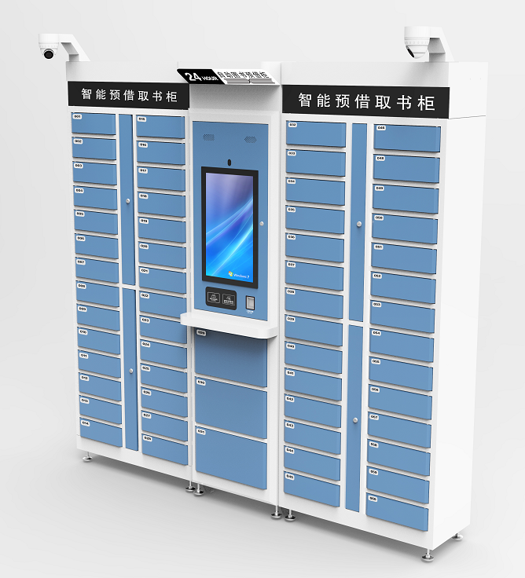
监控摄像头
锁控应急门
身份证、读者证区域，二选一
选配：社保卡阅读器
选配：一二维码
21.5寸电容触摸显示屏
音频喇叭
灯箱板
脚杯
脚轮

2.5外观尺寸：
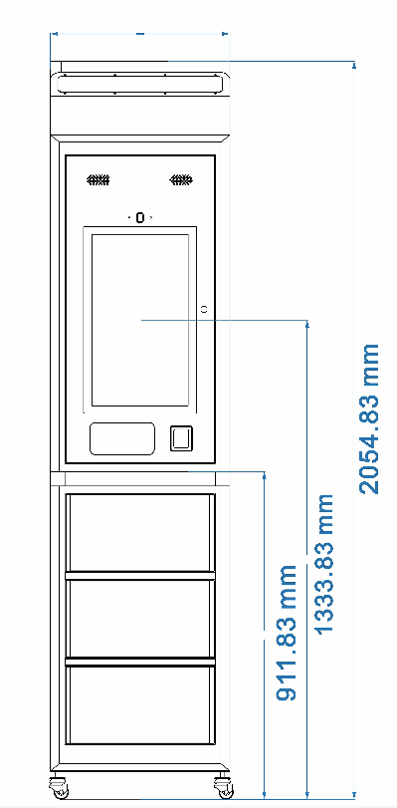
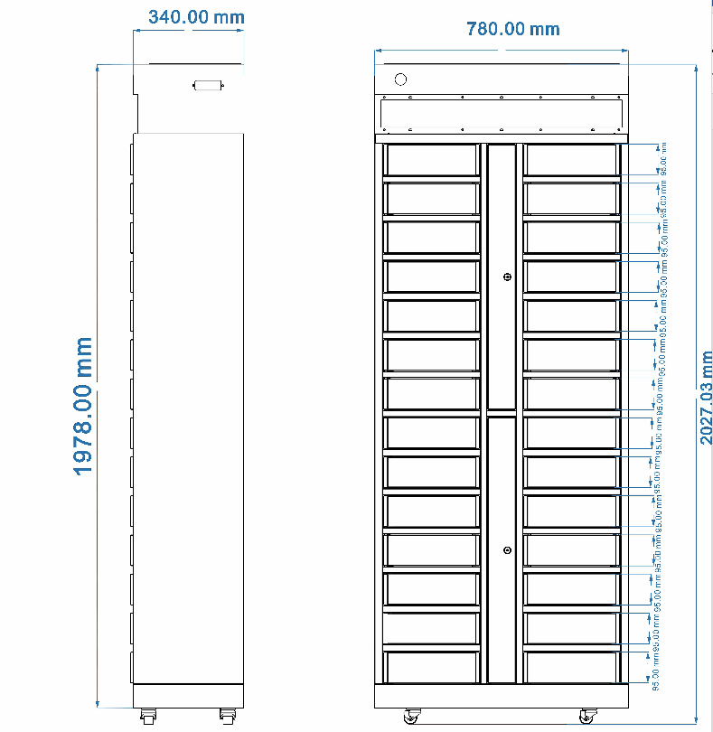

三、配置说明

3.1配置清单
序号 | 名称 | 单位 | 数量 | 标配/选配 | 备注
1 | 智能文件中转柜（主机/副机） | 台 | 1 | 标配 | 主体机柜，含脚杯脚轮
2 | 工控机 | 套 | 1 | 标配 | I5,4G运行,128G固态或安卓3399
3 | 显示屏 | 套 | 1 | 标配 | 21.5寸电容触摸屏
4 | 工卡感应 | 套 | 1 | 标配 | 支持14443A
5 | 附件清单 | 套 | 1 | 标配 | 钥匙、国标电源线、合格证、保修卡

四、一般故障排查
正常使用情况下，智能文件中转柜都能长期稳定工作，因元器件失效导致的系统故障情况较少。大多数情况下都是由于使用不当、电源未插好、搬运途中颠簸导致连接线头松动、通讯接口占用导致数据堵塞、因此在没有找到故障原因之前，不能随意改变系统的设置和参数，因为设备在出厂时各项指标均调试在最佳状态，在没有相关测试仪器或技术指导的情况下，如随意调试，将会对故障的判断和排除造成更大的困难。

4.1、发现系统无法启动时，应检查供电电源是否正常
- 设备顶部的开关电源是否亮灯；
- 供电的电压电流是否稳定，有无短路等情况；

4.2、工控主板与各组成模块通讯不上
  - 检查设备管理器，看驱动是否正常；
  - 检查通讯接口是否连接正确；
  - 检查维护门内，模组的通讯连接线是否松动；

4.3、电子锁无信号反馈
  - 检查柜门（锁钩）关门是否关到位；
  - 检查柜机顶端维护门内，锁控制板通讯线是否松动导致；

注：当出现以上问题及其他问题无法解决时，请及时于我司技术人员联系。

五、运输及存放

5.1、运输要求：
智能档案柜需要打包运输时，应把附件（通讯线、钥匙等）取下单独包装，将智能文件柜置于木箱内固定，并箱内填满足够的缓冲物（珍珠棉）；

5.2、存放要求：
应置于室内常温通风环境下存放；

六、技术支持及售后联系方式：
深圳市斯科信息技术有限公司
公司地址：深圳市光明区木墩村双明大道云智科园B2栋16层斯科信息
固话：0755-21380173
公司网址：http://www.cykeo.com/

